GEOMETRIE 4, pracovní list 6
Trojúhelníky- rozlišování, popis
Odevzdat nejpozději do 13. 1. do školy na vrátnici do krabice s nápisem 4. A
Trojúhelník je geometrický útvar, který je určen 3 vrcholy.
Narýsuj si jakýkoliv trojúhelník a popiš ho podle videa, dávej dobrý pozor, co se popisuje velkými a co malými písmeny.
https://www.matyskova-matematika.cz/geometrie-4/video/str-42/

Vrcholy trojúhelníku:_____________. Vrcholy popisuji vždy___________ písmeny.
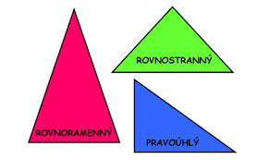
Strany trojúhelníku:______________ . Strany popisuji vždy____________ písmeny.
Proti vrcholu A leží strana ___.
Proti vrcholu B leží strana ___.
Proti vrcholu C leží strana ___.
Druhy trojúhelníků: OBECNÝ TROJÚHELNÍK
- Rovnostranný $∆$ má všechny strany stejně dlouhé.
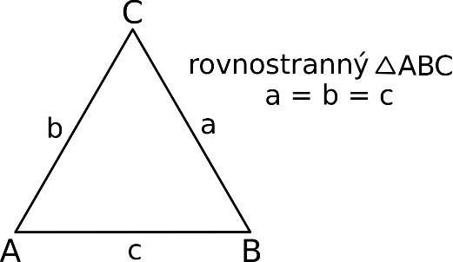

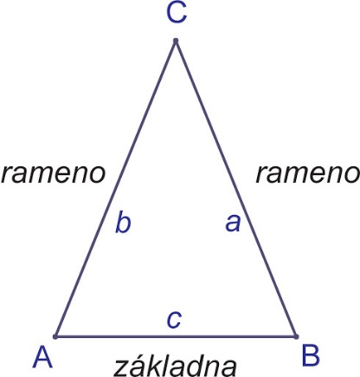
- Rovnoramenný trojúhelník má dvě strany stejně dlouhé, nazývají se ramena a třetí stranu, která se nazývá základna, jinak dlouhou.
a = b
a$≠$c
b$≠c$

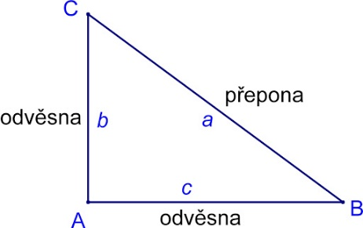
- Pravoúhlý trojúhelník má jeden vnitřní úhel pravý. Strany, které svírají pravý úhel se nazývají odvěsny, třetí strana se nazývá přepona.

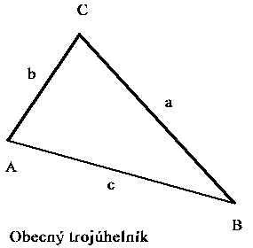
- Obecný trojúhelník má každou stranu jinak dlouhou a nemá žádný pravý úhel.

a $≠$ b $≠$ c

Napiš, jaké znáš druhy trojúhelníků:____________________________________________

- Podle nákresu rozhodni, které zápisy jsou správné a označ je křížkem. (nezapomeň- proti vrcholu leží strana se stejným jménem)
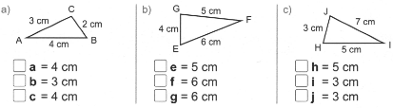

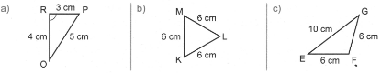
- Podle nákresu rozhodni, o jaký trojúhelník se jedná.

- Rozhodni, které trojúhelníky jsou rovnostranné, které pravoúhlé a které rovnoramenné.
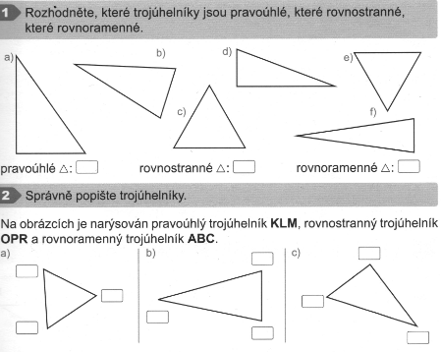

- Správně popiš trojúhelníky.

- Jak se nazývají stejně dlouhé strany v rovnoramenném trojúhelníku? Od ruky nakresli a strany obtáhni barevně.

- Jak se nazývá třetí strana v rovnoramenném trojúhelníku, která má jinou délku? Od ruky nakresli a stranu obtáhni barevně.

- Jak se nazývají strany, které v pravoúhlém trojúhelníku svírají pravý úhel? Od ruky nakresli a strany obtáhni barevně.

- Jak se nazývá strana v pravoúhlém trojúhelníku, která je naproti vrcholu s pravým úhlem? Od ruky nakresli a stranu obtáhni barevně.

